交通安全與輔導（3-1）
路隊行走動線
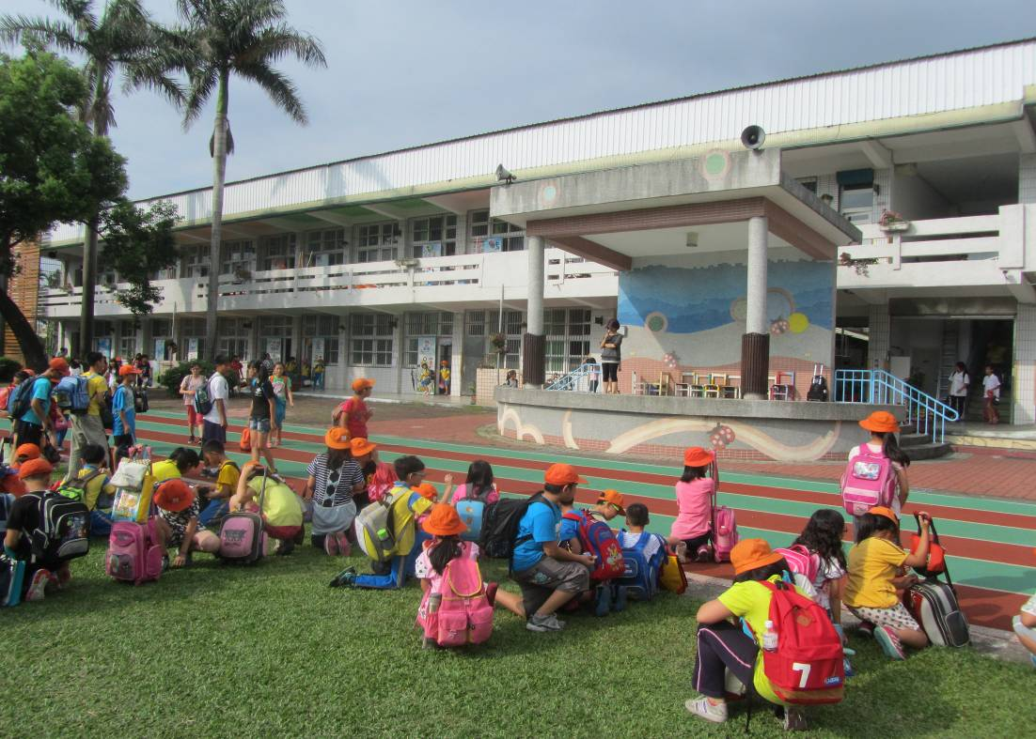
學生下課後都能排好路隊，準備放學
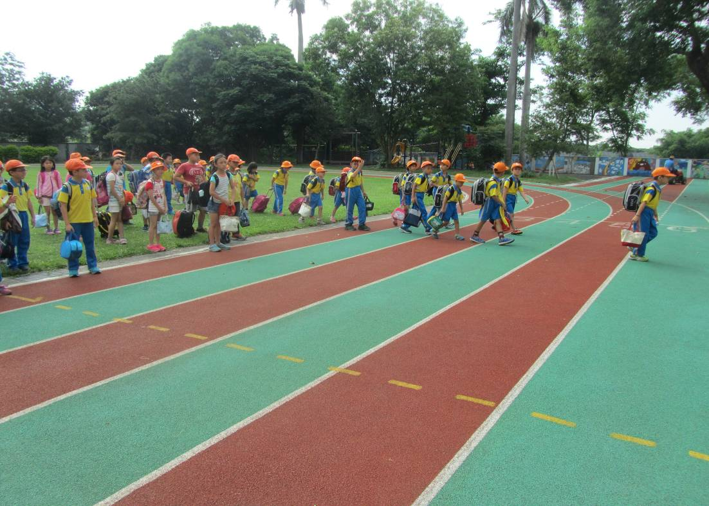
全校排好隊伍後，由低年級先放學

